ПОЛУПРОВОДНИКОВЫЕ ВЫПРЯМИТЕЛИ

Собрать схему однополупериодного выпрямителя (рис. 1,а). В качестве нагрузки подключить резистор R. Подать на вход выпрямителя напряжение от источника синусоидальной э.д.с. E (значения резистора R, напряжения Е и частоты f установить в соответствии с вариантом задания табл. 1).

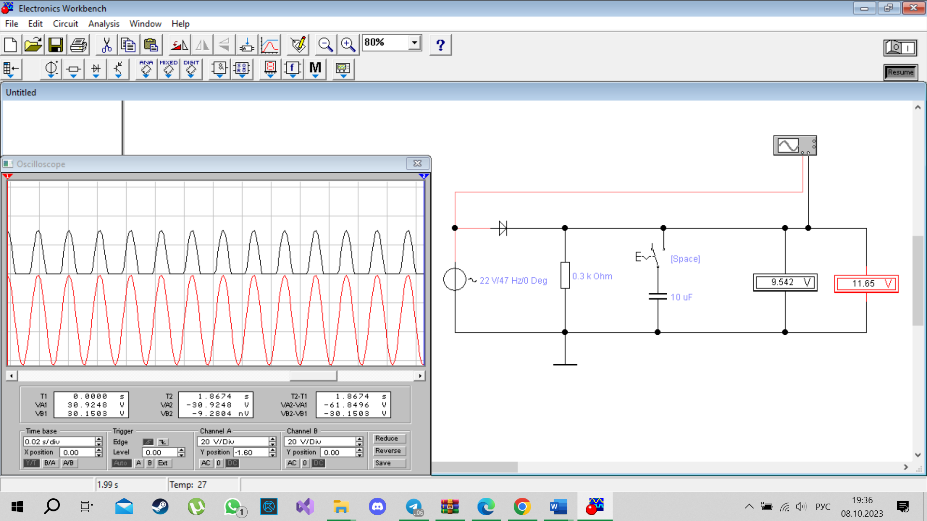

Вольтметр V включить в режиме измерения переменного напряжения АС. Установить внутреннее сопротивление вольтметра равным 1000 мОм.

Установить тип диода VD, щелкнув два раза на его изображении и выбрав в появившемся окне.

С помощью вольтметра в режиме измерения переменного напряжения (AC) измерить действующее значение напряжения на нагрузке U. Переключить вольтметр в режим измерения постоянного напряжения (DC) измерить среднее значение выпрямленного напряжения на нагрузке U0. Настроить осциллограф для получения временных диаграмм рис. 1,б и измерить по нему амплитуды Em и Um . Результаты измерений занести в табл. 2. Зарисовать осциллограммы.

|  |  |  |  |  |  |  |  |
| --- | --- | --- | --- | --- | --- | --- | --- |
| Измеренные величины | | | | | Вычисленные величины | | |
| E, *В* | U, *В* | U0, *В* | Em, *В* | Um, *В* | U0, *В* | Um, *В* |  |
| 22 | 11.65 | 9.542 | 32 | 15 | 9.542 | 15 | 1.572 |



Для заданий 1.6 - 1.8 нету рисунка, по которому нужно делать схему.

Исследовать однополупериодный выпрямитель со сглаживающим фильтром. Подключить параллельно нагрузке R конденсатор С (рис. 2,а). Установить значение конденсатора равным .

С помощью вольтметра в режиме измерения переменного напряжения (AC) измерить действующее значение напряжения на нагрузке U. Переключить вольтметр в режим измерения постоянного напряжения (DC) измерить среднее значение выпрямленного напряжения на нагрузке U0. Настроить осциллограф для получения временных диаграмм рис. 2 и измерить по нему амплитуды Em и Um, а также значение амплитуды пульсации ΔUП.

Повторить п. 1.7 для значения конденсатора большего в два раза.

Собрать схему двухполупериодного выпрямителя (рис. 3,а). В качестве нагрузки подключить резистор R. Подать на вход выпрямителя напряжение от источника синусоидальной э.д.с. E

Повторить п.п. 1.4-1.8 для схемы рис. 3,а. Результаты выполнения занести в табл. 4 и 5, аналогичные табл. 2 и 3.

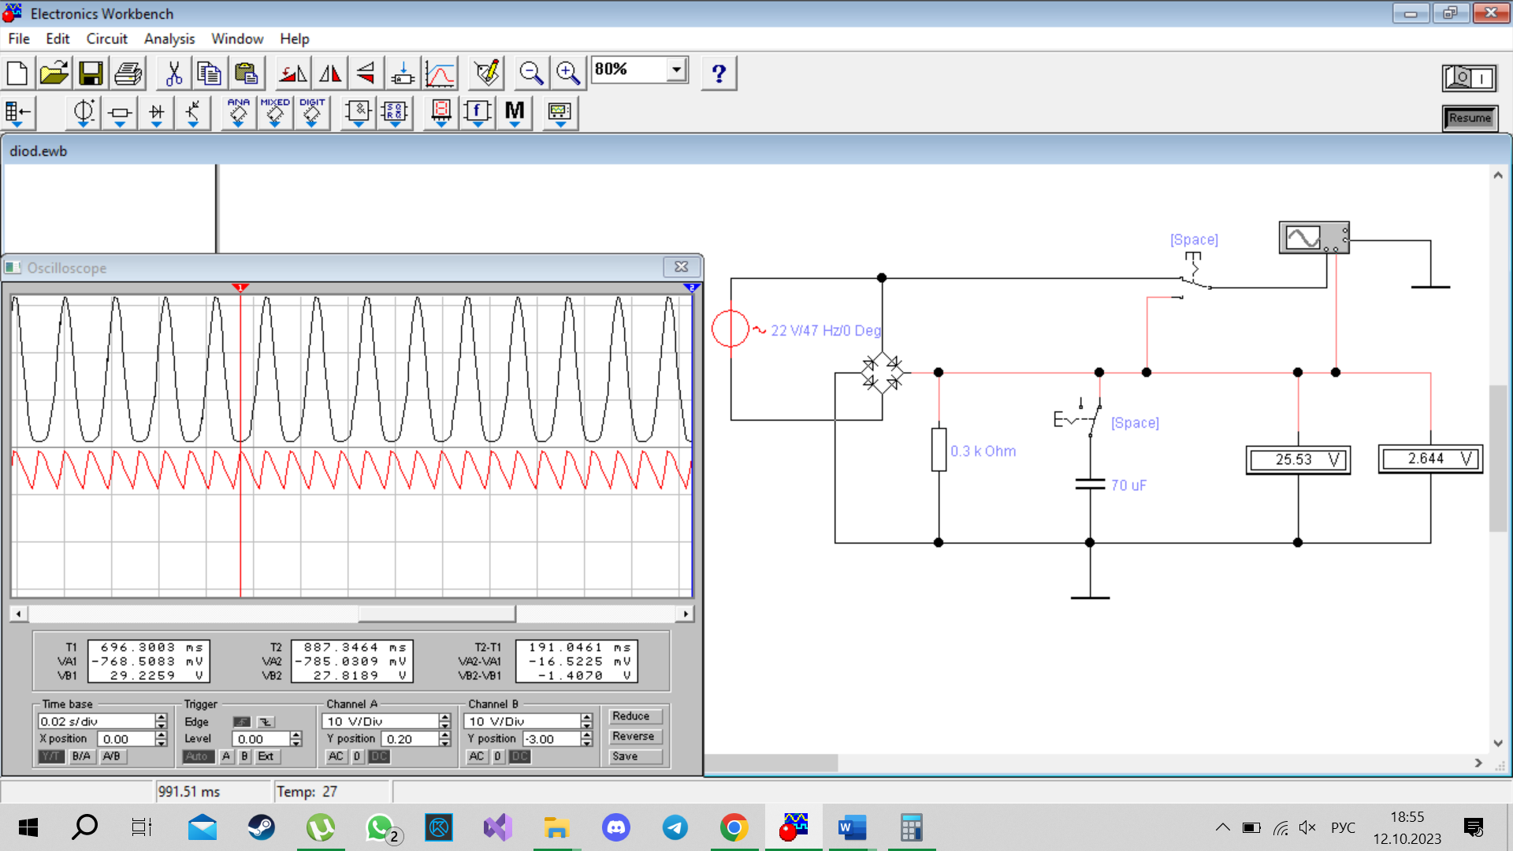

|  |  |  |  |  |  |  |  |
| --- | --- | --- | --- | --- | --- | --- | --- |
| Измеренные величины | | | | | Вычисленные величины | | |
| E, *В* | U, *В* | U0, *В* | Em, *В* | Um, *В* | U0, *В* | Um, *В* |  |
| 22 | 9.422 | 18.35 | 14 | 14 | 18.35 | 14 | 0.763 |

|  |  |  |  |  |  |  |  |  |  |  |
| --- | --- | --- | --- | --- | --- | --- | --- | --- | --- | --- |
| С, *мкф* | Измеренные величины | | | | | | Вычисленные величины | | | |
| E, *В* | U, *В* | U0, *В* | Em, *В* | Um, *В* | ΔUП, *В* |  | Кп | КСГЛ |
| 70 | 22 | 2.644 | 25.53 | 15 | 4 | 30 | 0.763 | 0.157 | 4.86 |
| 140 | 22 | 1.641 | 27.34 | 15 | 2 | 30 | 0.763 | 0.073 | 10.45 |